**EMENDA MODIFICATIVA** **N° 01 AO PROJETO DE RESOLUÇÃO Nº 04 DE 2.019, que “Dispõe sobre a criação da Procuradoria da Mulher no âmbito da Câmara Municipal de Mogi Mirim, Estado de São Paulo, e dá outras providências.**

**EMENDA MODIFICATIVA**

O artigo 2°, do Projeto de Resolução N° 04 de 2.019, passa a viger com a seguinte redação:

“Art. 2°. A Procuradoria da Mulher será constituída de 01 (uma) Procuradora da Mulher e Procuradoras Adjuntas, eleitas pelos membros do Poder Legislativo, a cada 2 (dois) anos, no início da legislatura. ”

SALA DAS SESSÕES “VEREADOR SANTO RÓTOLLI”, em 18 de novembro 2.020.

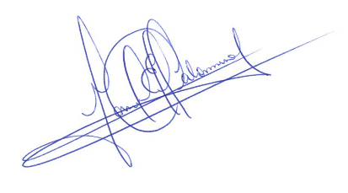

**VEREADOR MANOEL EDUARDO P. C. PALOMINO**

Presidente da Câmara Municipal

**JUSTIFICATIVA**

A emenda modificativa se faz necessária em decorrência dos apontamentos do Procurador Jurídico Dr. Fernando Márcio Dores, sobre a função legislativa e a incumbência da função das Procuradoras da Mulher, não poderem ser exercidas por servidoras do quadro efetivo e /ou comissionadas,

Desta forma, para que não haja nenhuma divergência a ser apontada que prejudique o funcionamento da Procuradora das Mulher em âmbito da Câmara Municipal, dada a sua relevância, esta emenda é medida a ser adotada, para evitar qualquer vício e garantir o prosseguimento e aprovação sem incorrer em qualquer ilegalidade.

SALA DAS SESSÕES “VEREADOR SANTO RÓTOLLI”, em 18 de novembro 2.020.



**VEREADOR MANOEL EDUARDO P. C. PALOMINO**

Presidente da Câmara Municipal